Тема: определение алгоритма. Составление простейших алгоритмов. Построение таблиц истинности логических выражений.
Алгоритм – заранее заданное понятное и точное предписание возможному исполнителю совершить определённую последовательность действий для получения решения задачи за конечное число шагов.
Исполнитель алгоритма – это некоторая абстрактная или реальная (техническая, биологическая или биотехническая) система, способная выполнить действия, предписываемые алгоритмом.
В информатике универсальным исполнителем алгоритмов является компьютер.
Свойства алгоритмов.
- Понятность для исполнителя – исполнитель алгоритма должен знать, как его выполнять.
- Дискретность (раздельность, прерывность) – алгоритм должен представлять процесс решения задачи как последовательное выполнение простых (или ранее определённых) шагов.
- Определённость – каждое правило алгоритма должно быть чётким, однозначным и не оставлять места для произвола.
- Результативность – состоит в том, что алгоритм должен приводить к решению задачи за конечное число шагов.
- Массовость – означает, что алгоритм решения задачи разрабатывается в общем виде, т. е. он должен быть применим для некоторого класса задач, различающихся лишь исходными данными. При этом исходные данные могут выбираться из некоторой области, которая называется областью применимости алгоритма.
Для представления алгоритмов используют несколько способов:
- словесный;
- графический;
- с помощью алгоритмического языка.
Самый простой способ – словесный. При данном способе в каждой строке перечисляется определенная команда, последовательное выполнение команд приводит исполнителя к нужному результату. Пример: процесс заваривания чая.
При графическом описании алгоритма используются геометрические фигуры для обозначения каких-либо команд, называемых блоками. Каждый блок соответствует конечному этапу процесса. Внутри каждого блока дается описание тех операций, которые необходимо выполнить.
Условные графические обозначения, применяемые при составлении схем алгоритмов
№ п/п | Название символа | Символ | Отображаемая функция
1 | Блок вычислений |  | Вычислительное действие или последовательность вычислительных действий
2 | Логический блок |  | Выбор направления выполнения алгоритма в зависимости от некоторых условий
3 | Блоки ввода – вывода |  | Общее обозначение ввода или вывода данных
 |  |  | Вывод данных, носителем которых служит документ
4 | Начало-конец |  | Начало или конец программы, останов, вход или выход в подпрограммах
5 | Предопределенный процесс |  | Вычисления по стандартной подпрограмме или подпрограмме пользователя
6 | Блок модификации |  | Выполнение действий, изменяющих пункты алгоритма
7 | Соединитель |  | Указание связи между прерванными линиями потока информации в пределах одной страницы
8 | Межстраничный соединитель |  | Указание связи между частями схемы, расположенными на разных листах
9 | Магнитный диск |  | Ввод-вывод данных, носителем которых служит магнитный диск
Логический блок используется для обозначения переходов управления по условию. В каждом блоке "решение" должны быть указаны вопрос, условие или сравнение, которые он определяет.
Пример записи блок-схемы:
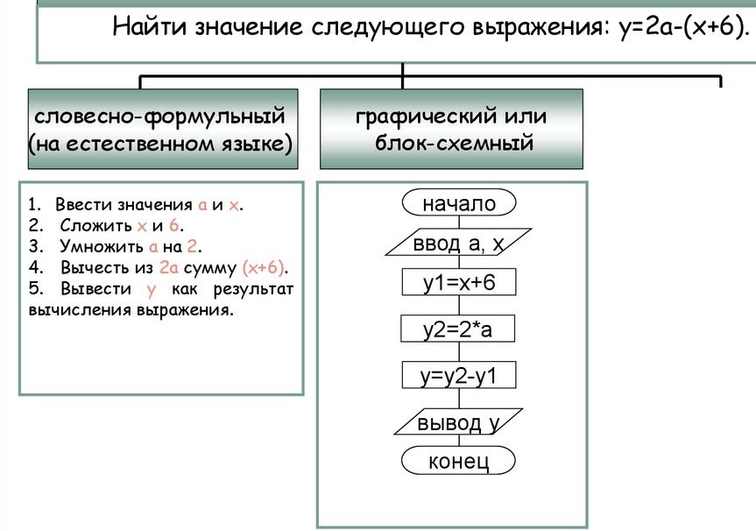

Задание : Составить блок-схему для выражения:
Х=4а+(у-2)
Z= 2*(x+3)+(y-2)
Построить таблицу истинности для выражения
F=BvAvC
(AvB)&(¬Av¬B)
(AvB) &(A¯ v B)

